WordHelper

WordHelper — приложение, выполненное в виде надстройки (плагина) для продукта Microsoft Word пакета Microsoft Office 2010 и 2013. Совместимость с младшими версиями Microsoft Word не обеспечивается.

# Установка

Приложение распространяется в виде установочного пакета. Пакет содержит следующие файлы:

* *Setup.exe* — основной запускаемый файл дистрибутива.
* *SampleWordHelper.vsto* — манифест надстройки приложения Microsoft Office.
* Каталог *Application Files* — содержит файлы с двоичным кодом приложения.

Для установки достаточно запустить файл setup.exe (с сетевого ресурса или локально). В дальнейшем для обновления установленного приложения достаточно будет заменить файлы дистрибутива и снова запустить setup.exe.

# Описание

После установки надстройки в ленту Microsoft Word добавляется дополнительная закладка «База знаний», на которой располагаются элементы управления приложением.

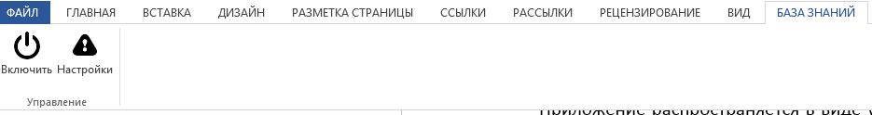

Для того чтобы не мешать пользователю при работе с файлами, не относящимся к каталогу, приложение необходимо включить. Включение выполняется нажатием кнопки «Включить». Выключается приложение повторным нажатием кнопки «Включить», при этом скрываются вкладки со структурой базы знаний и выгружаются все неиспользуемые данные.

При первом запуске приложения необходимо выполнить его настройку: выбрать способ доступа к каталогу и настроить его параметры. Способ доступа реализуется *поставщиком* каталога. В текущей реализации присутствует только доступ к каталогу посредством файловой системы. Это значит, что данные должны быть представлены в виде файлов и директорий, а доступ к ним может быть осуществлён либо локально, либо с общего разделяемого ресурса.

|  |
| --- |
| Внимание!  В структуре каталога присутствуют неявные ограничения на длину пути, диктуемые ограничениями Windows: полный путь к файлу не может содержать более 255 символов. |



Значок сигнализирует о том, что необходимо либо настроить приложение, либо проверить корректность установленных значений.

# Редактирование настроек

Изменение настроек осуществляется посредством нажатия соответствующей кнопки из ленты.

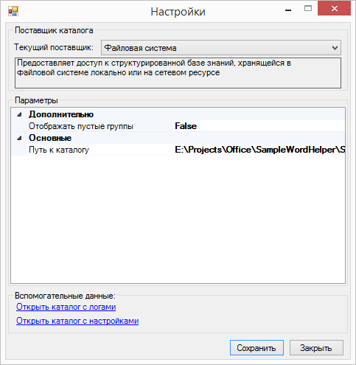

Выпадающий список «Текущий поставщик» предлагает выбрать используемый способ доступа к данным каталога.

Таблица «Параметры» позволяет редактировать настройки выбранного способа доступа к данным, например, путь к каталогу.

При нажатии на ссылку «*Открыть каталог с логами*» открывается папка, в которой хранятся файлы, содержащие диагностическую информацию времени работы надстройки.

При нажатии на ссылку «*Открыть каталог с настройками*» открывается папка, в которой хранятся настройки текущего аддина. Настоятельно не рекомендуется изменять или удалять файлы из этой папки.

В самом нижнем блоке содержится информация о возникших ошибках при проверке введённых данных. Если блока с красным кирпичом нет, то данные введены корректно и могут быть сохранены.

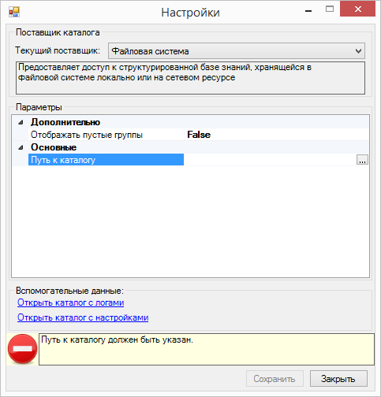

После успешного сохранения настроек, каталог будет прочитан, проиндексирован, а его структура будет отображена на соответствующей панели «*Структура каталога*». Панель инструментов при этом изменит вид:

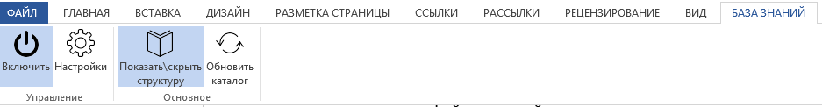

Нажатие кнопки «*Включить*» завершает работу надстройки (но не самого Word).

Последовательное нажатие кнопки «*Показать\скрыть структуру*» соответственно отображает или скрывает панель структуры каталога.

По нажатию на кнопке «*Обновить каталог*» перечитывается структура каталога и повторно индексируется его содержимое. Данные каталога **не обновляются автоматически** при изменении соответствующих файлов на диске, поэтому для синхронизации необходимо выполнять обновление.

Нажатие кнопки «Настройки» вызывает описанный выше диалог редактирования настроек. Редактирование не нужно выполнять при каждом запуске Word, настройки сохраняются между сессиями.

# Работа с каталогом

Структура каталога представлена в виде дерева, узлы которого описывают каталоги, а листья – файлы. Поле ввода над деревом предназначено для ввода поисковых запросов.

Внешний вид представлен на картинке ниже.

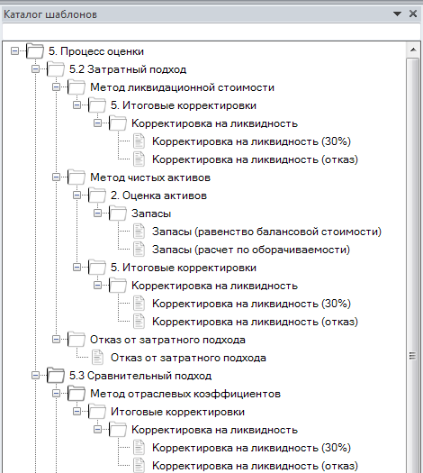

Все выполняемые операции обычно относятся только к листьям (документам).

Поддерживаемые операции:

1. Вставка содержимого документа в текущий редактируемый файл. Может выполняться посредством следующих манипуляций:
   1. Перетаскиванием выбранного документа из структуры каталога в произвольное место редактируемого документа (drag and drop).
   2. Двойным нажатием левой кнопки мыши на документе из структуры каталога. При этом документ будет вставлен в то место, где в данный момент находится курсор.
2. Предварительный просмотр. При просмотре открывается отдельное окно, в котором отображается содержимое выбранного документа из каталога. Поддерживается возможность открытия сразу нескольких окон предварительного просмотра для разных документов. Превью может вызываться в результате следующих действий:
   1. Нажатия левой кнопки мыши на документе каталога с зажатой клавишей *Ctrl*.
   2. Нажатием клавиши «*Enter*» на выделенном документе в каталоге.
3. Открытие документа. Документ будет открыт в отдельном окне Microsoft Word в режиме «только для чтения».

Все вышеописанные операции дублируются в контекстном меню, которое вызывается при нажатии на любой из документов в каталоге.

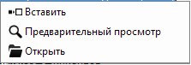

# Поиск в каталоге

Поиск представляет собой фичу, ради которой, собственно, всё и затевалось.

Условие поиска задаётся в поле ввода, расположенном выше структуры каталога:



Поиск выполняется только при введении условия длиной **более трёх символов** без учёта предварительных пробелов**.**

Документы ищутся одновременно по названию и содержимому и отображаются в структуре каталога в виде списка. Исходное состояние каталога можно восстановить либо удалением текста фильтра, либо нажатием клавиши «Esc».

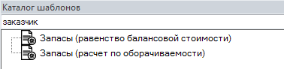

В тексте фильтра могут использоваться подстановочные символы и логические операторы:

* Символ «?» может использоваться для подстановки одного символа. Например, запросу «*л?са*» могут соответствовать слова «лиса» и «леса», но не «лса» и не «лайса». Не может стоять в начале фильтра.
* Символ «*» может использоваться для подстановки произвольного количества символов. Например, запросу «бух*» соответствуют слова «бухгалтер», «бухой» или просто «бух». Не может стоять в начале фильтра.
* Символ «~» используется для нечёткого поиска, способного игнорировать мелкие ошибки и опечатки в тексте запроса. Например, по запросу «бугалтер~» будут найдены документы, содержащие «бухгалтер».
* Оператор пересечения «AND» может быть использован, когда требуется найти документ, в котором присутствуют вхождения левого и правого условия одновременно. Например, запросу «*бухгалтер and заказчик*» удовлетворяют только те документы, в которых одновременно встречаются слова «бухгалтер» и «заказчик».
* Оператор объединения «OR» может быть использован, когда требуется найти документ, в котором присутствует хотя бы одно из искомых слов. Например, запросу «*бухгалтер and заказчик*» удовлетворяют все документы, в которых есть слова «бухгалтер» или «заказчик».

Операторов управления поиском достаточно большое количество, но для упрощения поиска, вышеописанных вполне достаточно.

# Отладка и поиск ошибок

При эксплуатации надстройки могут возникать ошибки. В большинстве мест их потенциального возникновения добавлена обработка, которая записывает сообщение об ошибке и контексте её возникновения в лог-файл и отображает текст пользователю.

В редких ситуациях возможны сбои в работе Microsoft Word. Возможности такого развития события сведены к минимуму, но вероятность таких сценариев не исключаются полностью.

Для упрощения анализа таких ситуаций надстройка ведёт диагностический лог выполняемых действий. Файлы лога пишутся в директорию данных пользователя и доступны для просмотра из диалога редактирования настроек.

В лог попадает только информация о расположении открываемых файлов на диске, версиях, идентификаторах процессов и времени возникновения событий. Информация о компьютере пользователя, его персональные данные и содержимое открываемых документов в лог *не попадают*.

С уважением, разработчик приложения  
Палешев Павел  
2014 г.

# История изменений

|  |  |  |
| --- | --- | --- |
| **Версия** | **Дата** | **Изменения** |
| 0.5.0 | 23.10.2014 | Пилотная версия приложения. |
| 0.5.1 | 27.10.2014 | 1. Добавлена кнопка «Вставить в документ» в окно предварительного просмотра для быстрой вставки содержимого просматриваемого документа в редактируемый. 2. Редактирование настроек доступно без включения аддина. 3. При индексации каталога игнорируются временные файлы, создаваемые MS Word при открытии документов. 4. Если в каталоге есть файлы, длина которых более 255 символов, то после сканирование выдаётся предупреждение, а такие файлы в каталоге **не отображаются**. 5. Открытые в данный момент документы после индексации не закрываются. |